|  |  |
| --- | --- |
| **Gerb-BMSTU_01** | **Министерство науки и высшего образования Российской Федерации**  **Федеральное государственное бюджетное образовательное учреждение**  **высшего образования**  **«Московский государственный технический университет**  **имени Н.Э. Баумана**  **(национальный исследовательский университет)»**  **(МГТУ им. Н.Э. Баумана)** |

**Дисциплина электроника**

**Отчёт по лабораторному практикуму №5**

**«***Усилители***»**

Выполнил студент: \_\_\_\_\_\_\_***Бугаенко Андрей Павлович****\_\_\_\_\_\_\_\_\_\_\_\_*

*фамилия, имя, отчество*

Группа: *\_\_\_\_****ИУ7-35Б****\_\_\_\_\_*

Проверил: \_\_\_\_\_\_\_\_\_\_\_\_\_\_\_\_\_\_\_\_\_\_***Оглоблин Д. И.****\_ \_\_\_\_\_\_\_\_\_\_\_\_\_\_\_\_\_\_\_\_\_\_*

*подпись, дата*

Оценка \_\_\_\_\_\_\_\_\_\_\_\_\_\_\_\_\_\_\_\_\_\_\_\_\_\_\_\_\_\_\_\_\_\_ Дата \_\_\_\_\_\_\_\_\_\_\_\_\_\_\_

**Цель работы** — получить навыки в использовании базовых возможностей программы Microcap и знания при исследовании и настройке усилительных и ключевых устройств на биполярных и полевых транзисторах.

**Ход работы:**

**Эксперимент 1**

**Снятие вольтамперных характеристик (ВАХ) биполярного транзистора**

Построим входную ВАХ для биполярного транзистора марки Q2T405A используя приведенную ниже схему и анализ DC (по постоянному току):

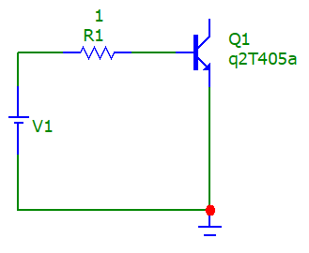

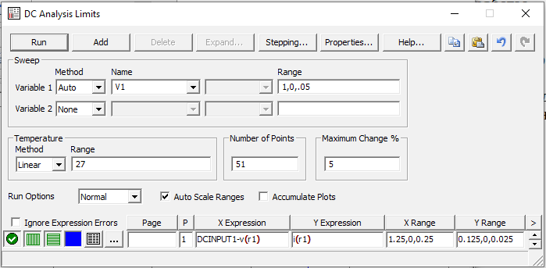

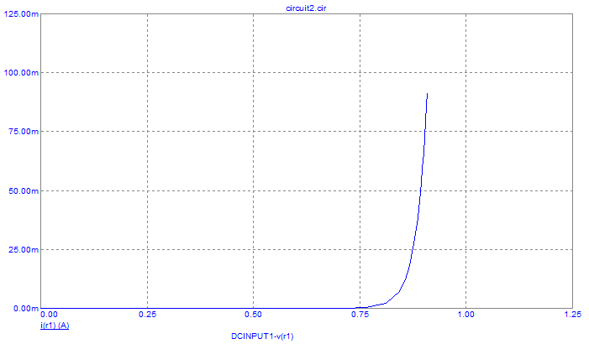

Теперь построим выходную ВАХ по схеме, приведённой ниже:

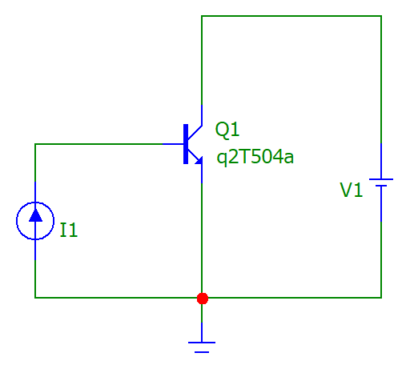

Используем анализ по постоянному току (DC analysis). Будем менять значение напряжения источника V1 линейно в пределах 0-10В, а силу тока на входе I1 зададим списком значений 250,500,750мкА:

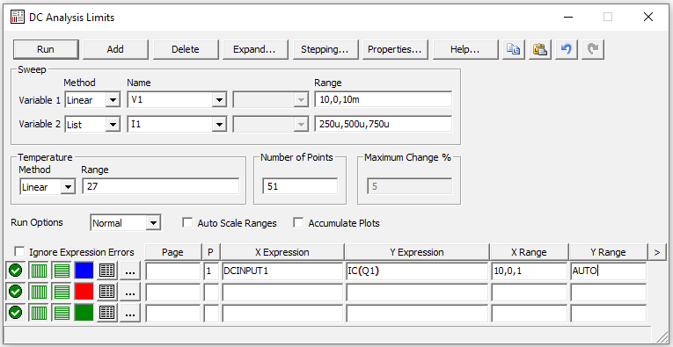

В результате мы получаем следующий график:

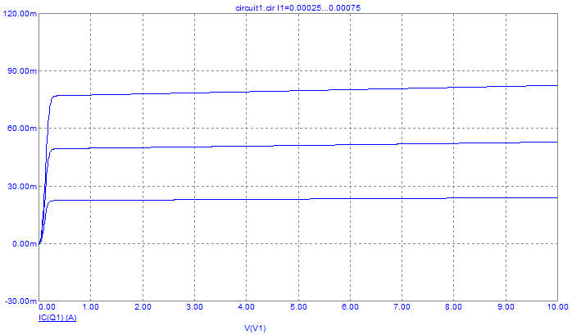

После этого на полученном графике мы должны построить нагрузочную прямую. Так как подключаемая нагрузка представляет собой обычный резистор с заданным сопротивлением Rн = 510 Ом, а источник питания имеет напряжение V1 = 10 В, то нагрузочная прямая будет проходить через точки (0, V1/Rн) и (V1, 0).

V1/Rн = 10В / 510 Ом = 19,6 мА

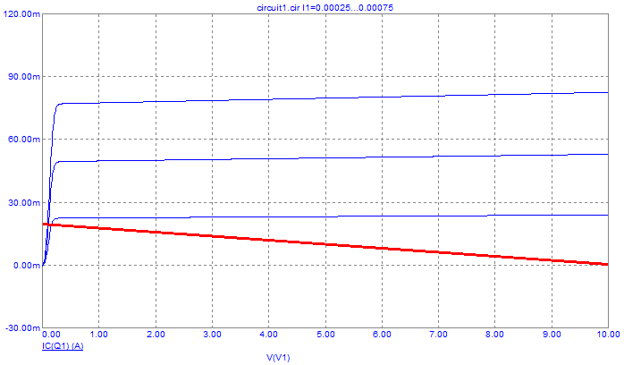

Полученная ранее ВАХ не позволяет установить рабочую точку графическим методом, т.к. нагрузочная прямая пересекает графики в области насыщения, а не в активной области. Поэтому выберем рабочую точку по входной характеристике:

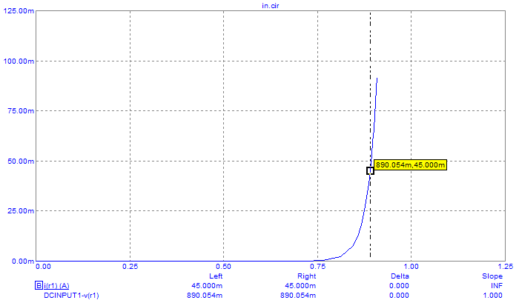

Используя это значение входного тока мы получаем:

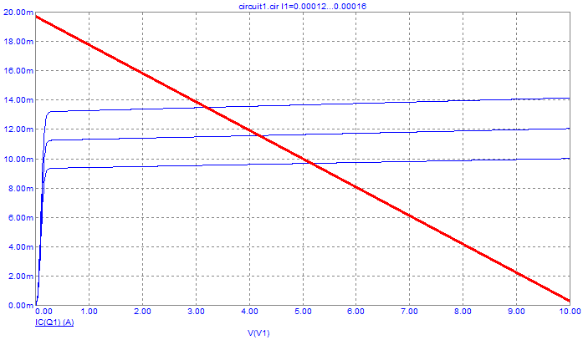

Здесь места пересечения ВАХ с нагрузочной прямой уже лежат в активной области. Это значит, что они могут быть выбраны в качестве рабочей точки транзистора.

Пусть рабочей точкой транзистора будет точка (5.17 В, 9.68 мА) для тока базы равного 120мкА. Мы берём эту точно потому, что для стабильной работы транзистора рекомендуется выбирать рабочую точку на половине от напряжения источника.

Построим кривую предельно допустимой мощности. Для этого воспользуемся справочниками из интернета для определения максимального тока и рассеиваемой мощности.

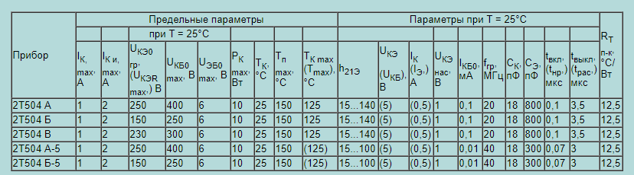

Возьмём значения Iк.макс = 1А и Pк.макс = 10Вт. Попробуем построить кривую предельно допустимой мощности:

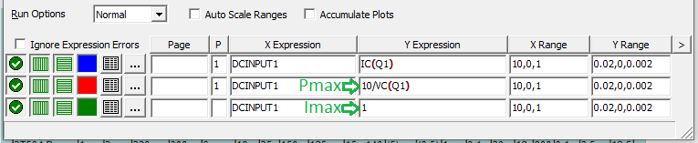

На графике получается так, что в исследуемой области максимальные значения даже не видны, поэтому для наглядности возьмём значения Iк.макс = 16мА и Pк.макс = 100мВт. Тогда картина будет такой:

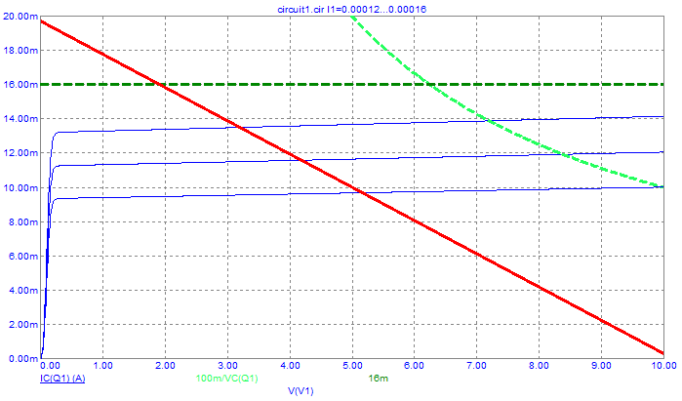

Теперь определим реальный ток базы в рабочей точке по приблизительной формуле Iк = β\*Iб. Для определения коэффициента усиления β воспользуемся опцией Plot в окне параметров самого транзистора:

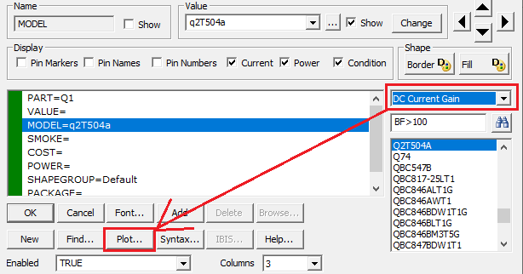

На отобразившемся графике выберем значение усиления соответствующее теоритическому току коллектора в вырбранной рабочей точке:

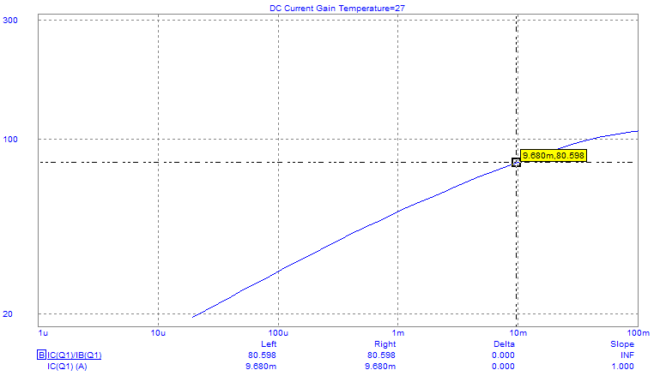

Получаем значение коэффициента усиления β = 80.598. И тогда расчётный ток базы равен Iб = Iк / β = 9.68мА / 80.598 = 120мкА. Полученное значение совпало с выбранным значением для построения ВАХ. Значит все сделано правильно.

**Эксперимент 2**

**УСТАНОВКА РАБОЧЕЙ ТОЧКИ КАСКАДА УСИЛЕНИЯ С ОБЩИМ ЭМИТТЕРОМ ДОПОЛНИТЕЛЬНЫМИ ЭЛЕМЕНТАМИ СХЕМЫ.**

Соберем схему транзисторного каскада с фиксированным током базы:

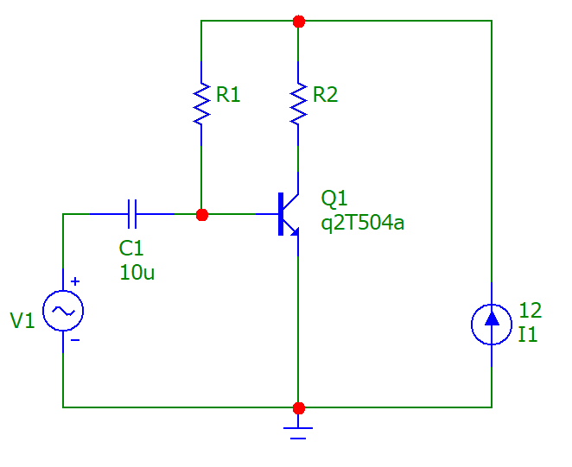

Расчёт сопротивлений R1 и R2:

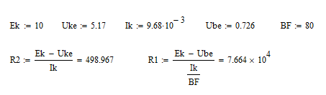

Рассчитанные значения сопротивлений на схеме:

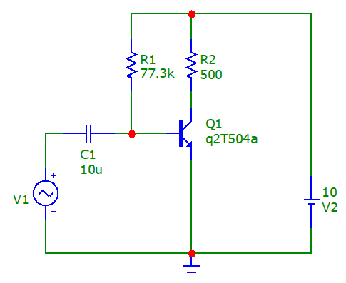

Проанализируем усиление гармонического сигнала данным каскадом на осцилляторе:

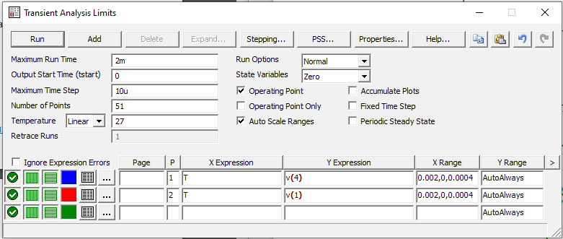

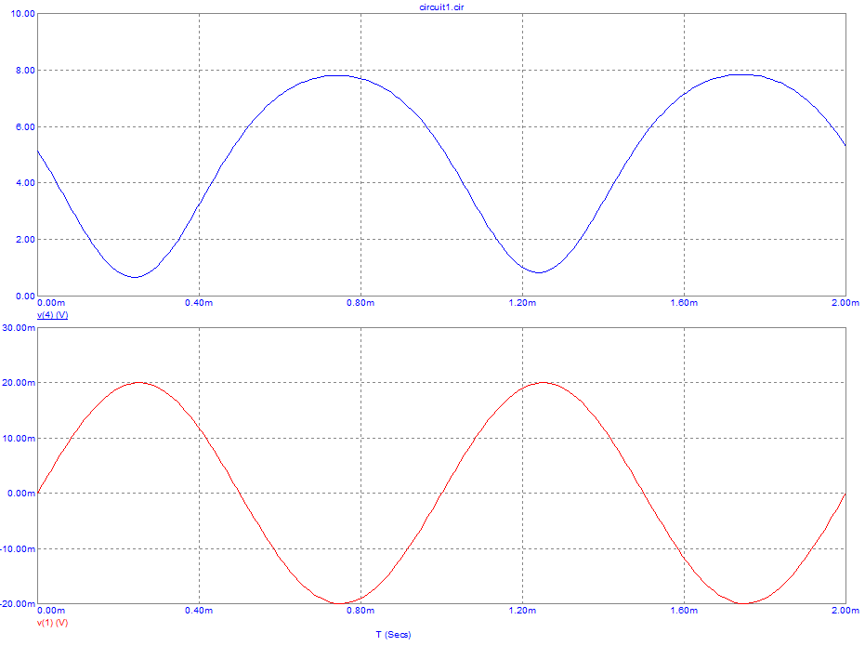

Коэффициент усиления по напряжению получился равным 175.

Теперь рассчитаем схему с делителем напряжения:

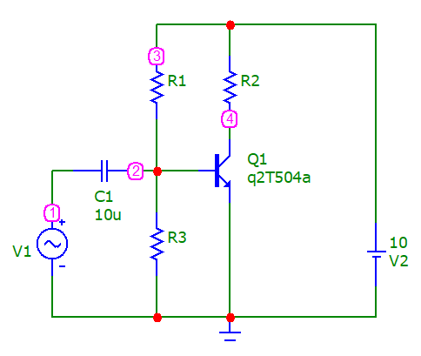

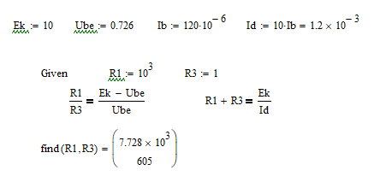

Получили значения R1 = 7.5 кОм и R3 = 833 Ом. Выставим их на схеме и запустим генератор:

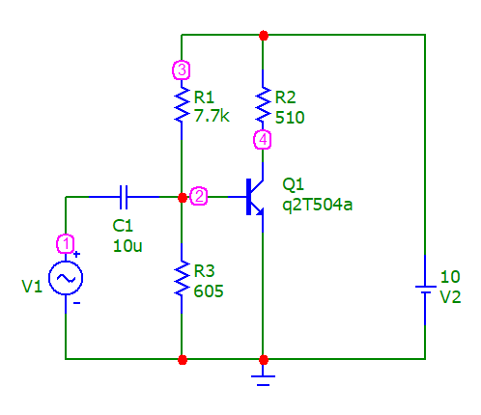

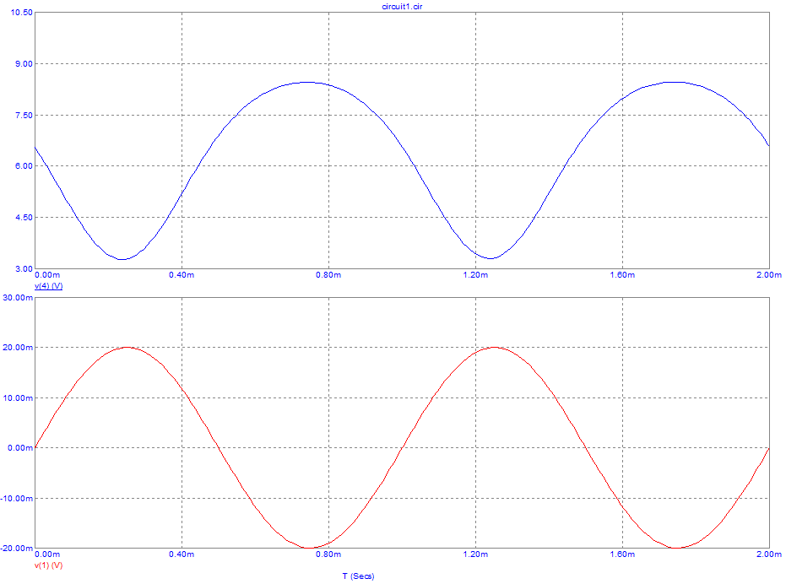

Коэффициент усиления в таком каскаде составляет 129.5

**Эксперимент 3**

**Исследование влияния температуры на положение рабочей точки каскада с общим эмиттером биполярного транзистора**

Проведём исследование влияния температуры на входную и выходную ВАХ биполярного транзистора. Воспользуемся схемой из эксперимента 1:

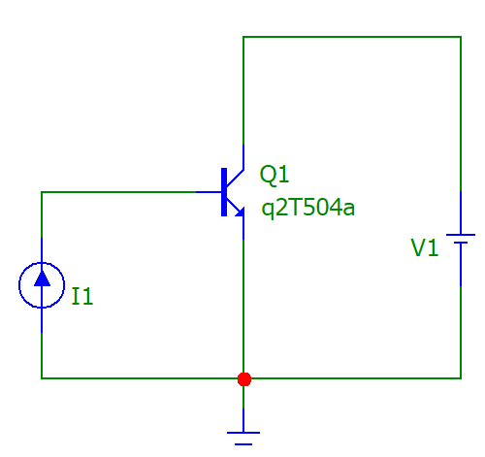

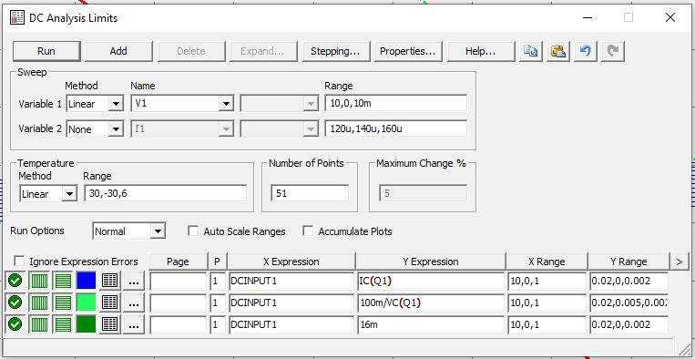

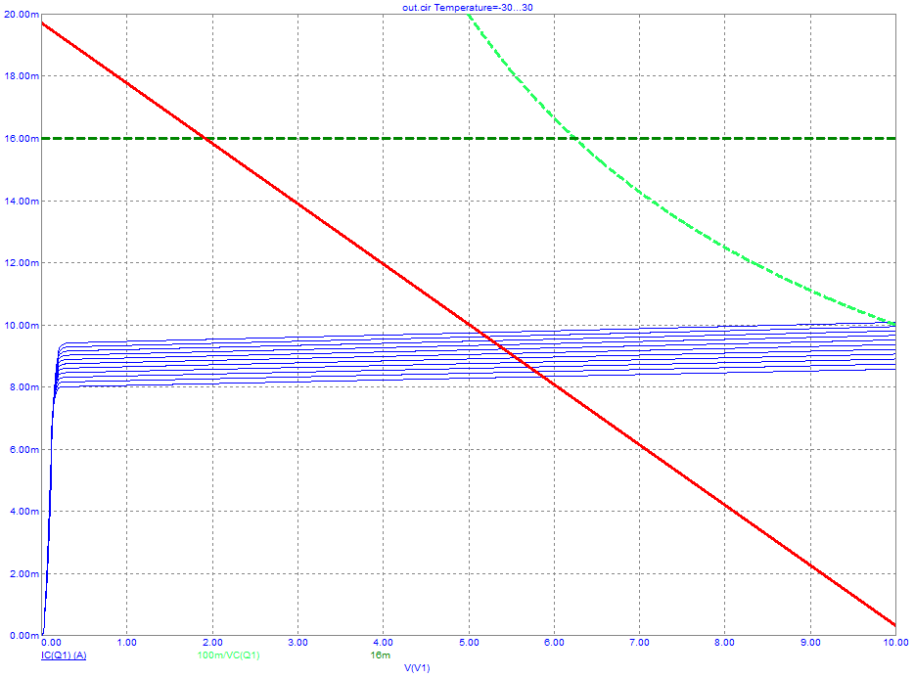

Теперь рассмотрим влияние температуры на выходной сигнал усилительного каскада со стабилизацией тока базы из эксперимента 2:

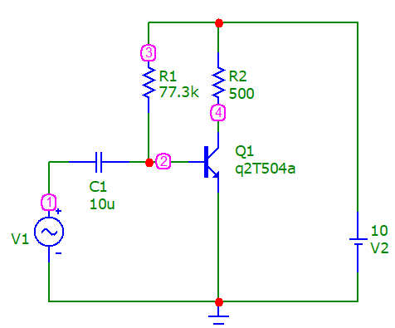

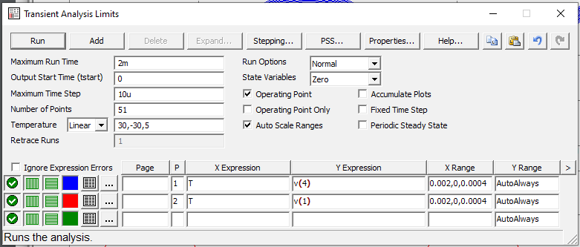

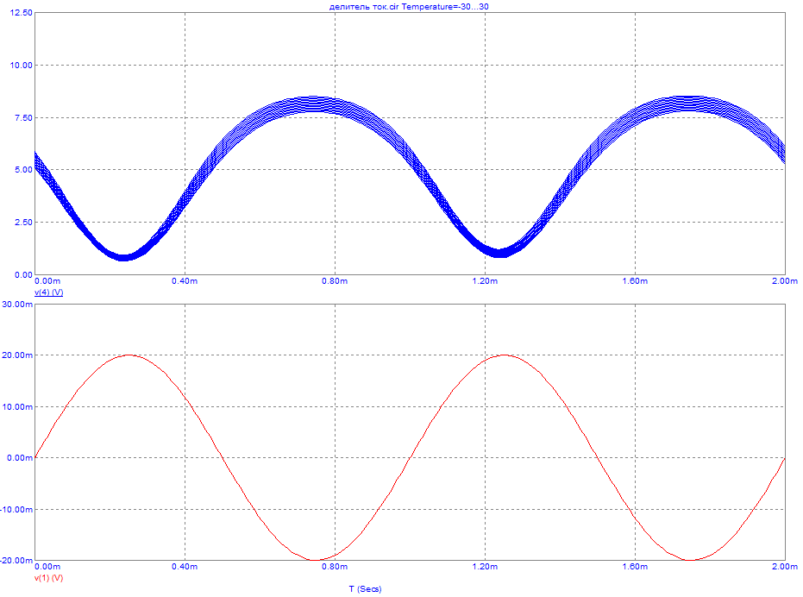

Проведём качественный анализ работы усилительного каскада при изменении амплитуды выходного сигнала:

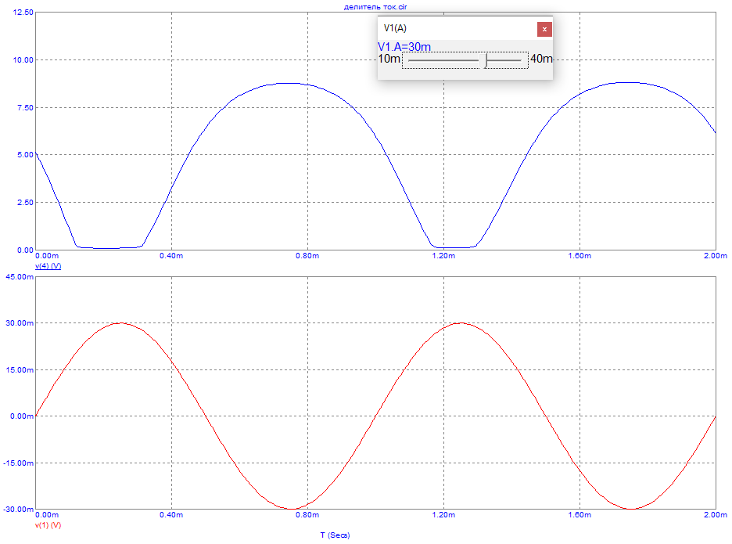

Как видно, собранный каскад показывает себя неплохо только для небольших амплитуд входных сигналов, а уже на 30мА спотыкается и не может корректно регистрировать сигналы. Решение данного вопроса заключается в выборе другой рабочей точки.

**Вывод**

В ходе лабораторной работы я изучил принципы работы каскадных усилителей, разобрался на практике с тем, как рассчитывать и выбирать рабочую точку биполярного транзистора, а также смоделировал усиление синусоидального сигнала.